‘’SAÜ Mühendislik Fakültesi Makine Mühendisliği’’ Bölümünün Resmi Facebook Sayfası yayında!!!
https://www.facebook.com/summb

https://www.facebook.com/summb

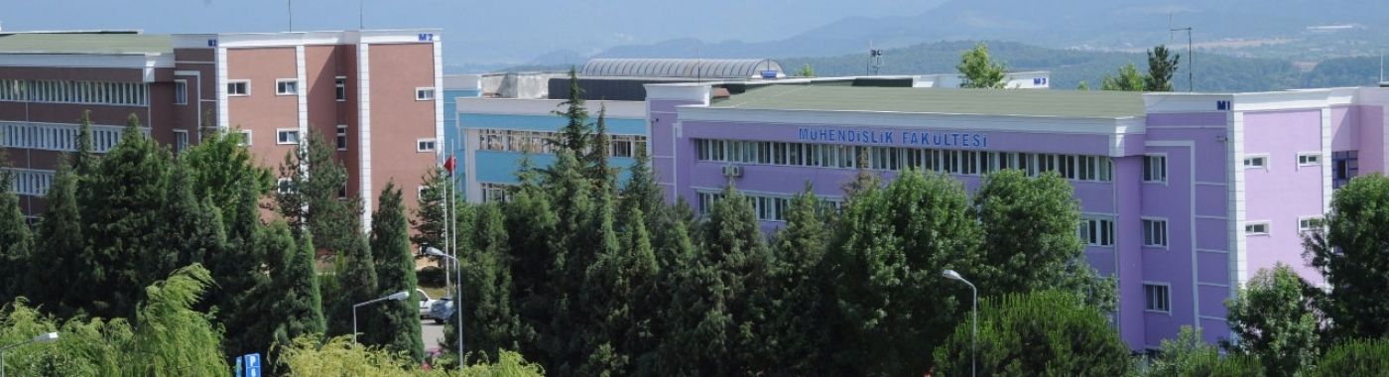

- Duyurulara anında haberdar olun
- Sorularınıza daha hızlı yanıt alın

